中学２年生 ＊単元確認テスト＊ ３学期① |  |  | 電流とその利用①
組 番 | 氏 名 |  |  | ／10

１ 真空放電管の－極と＋極の間に高電圧を加えたところ、図１のように陰極線の道筋を観察した。次
の問いに答えなさい。
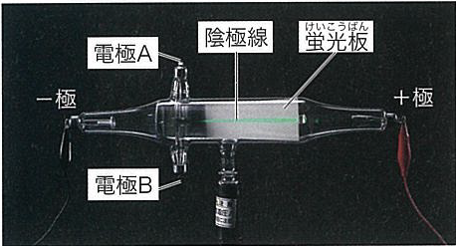
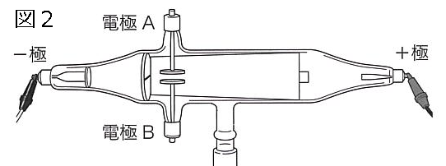
図１
図２

＞

(1) 電極ＡとＢの間を通って下向きの曲線の矢印をひく

(1) 電極Ａが－極、電極Ｂが＋極になるよう電圧を加えた。陰極線はどのように進むか。上の図２に
矢印→で記入しなさい。（１点）

(2) 次の文の①、②にあてはまる語を記入しなさい。（全正１点）
陰極線は、（ ① ）の電気を帯びた小さな粒子の流れである。この小さな粒子を（ ② ）と
(2) | ① －
 | ② 電子
いう。

(3) ドイツの物理学者のレントゲンは、陰極線の研究から物質を通り抜ける未知なるものを発見し
(3) | Ｘ線
た。それは何か。（１点）

(4) (3)のものをはじめとした放射線を出す物質を何というか。（１点）
(4) | 放射性物質

(5) 現代社会では、(3)のものをはじめとした放射線は、いろいろなことに有効に利用されている。
どのようなことに利用されているか。２つ書きなさい。（１点×２）
(5) | 医療機関（がんなどの病気治療）  植物の品種改良 など

(6) | 放射性物質からはなれる  放射線をさえぎる など
(6) 多量の放射線を体に受けると人体に影響が出ることが分かっている。多量の放射線から身を守
る方法として、「放射線を受ける時間を短くする」という方法があるが、これ以外に有効な方法を
１つ答えなさい。（１点）

２ 図１のようにしてプラスチックのストローＡ、Ｂをティッシュペーパーでこすった。その後、図２のようにストローＡを洗たくばさみにはさんでつるし、そこにもう１本のストローＢを近づけた。次の問いに答えなさい。（１点×３）
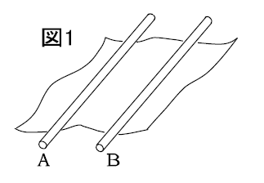
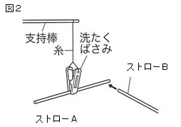
図１
図２
Ａ
Ｂ

(1) ストローＢを近づけると、ストローＡはどうなるか。
(1) | ストローＢから離れる

(2) ストローＡは－の電気を帯びていた。ストローＢが帯びたのは－、＋のどちらの電気か。
(2) | －

(3) このように、静電気が起きるのは、ストローとティッシュペーパーの間で、何がどちらからどちらへ移動したためか。説明しなさい。
(3) | 電子が、ティッシュペーパーからストローに移動したから

